SVEUČILIŠTE U ZAGREBU

**FAKULTET ELEKTROTEHNIKE I RAČUNARSTVA**

**Ak. God. 2019./2020.**

**TEORIJA INFORMACIJE**

**LABORATORIJSKA VJEŽBA**

**Z1: Binarni blok kod K**

Grupa predavanja: P05

Grupa za LV: P05_10

Praštalo Gordan, Radelić Nikola, Radovinović Sven, Rađa Marin, Rajič Frano, Rajnović Marko, Ratko Tomo, Ravenšćak Luka, Rebuša Matija, Rep Ivan, Roček Jan, Rod Bartol, Rom Hrvoje, Rozić Dominik, Rukilić Stjepan, Salković Matej, Sičić Sara, Skender Josip, Skendrović Bruno, Ivan Slavić

Zagreb, siječanj 2020.

1. Upute za korištenje

Izvorni kod programa nalazi se u datoteci *zad1.py*.Program se pokreće otvaranjem kompajlirane python datoteke *zad1.cpython-38.pyc*.

Pri otvaranju programa, prva stvar koju će vas program tražiti je da napišete *.txt* datoteku sa napisanim binarnim blok kodom K, izgled jedne takve datoteke prikazan je na Slici 1.

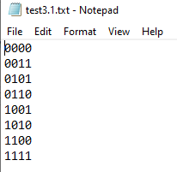

Slika 1 Binarni blok kod u txt formatu

Ukoliko je tekstualna datoteka u istoj mapi kao i program koji se pokreće, Slika 2, onda je potrebno upisati samo ime datoteke, Slika 3.

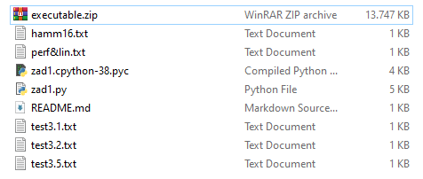

Slika 2: mapa u kojem je smješten izvorni kod te tekstualne datoteke u kojima su blok kodovi

Inače je potrebno napisati čitavi put do tekstualne datoteke, također opisani na Slici 3, u protivnom će prgram javljati IOError o nemogućnosti pronalaska puta do txt datoteke.

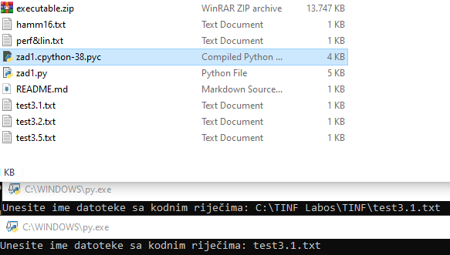

Slika 3 upisivanje ime txt datoteke pri pokretanju programa

Nakon unesene datoteke, odnosno puta do datoteke, program će se zastaviti nakon što je ispisao rezultate svih podzadataka traženih u pdf-u <https://www.fer.unizg.hr/_download/repository/TINF_LV_2019-20_Zadaci.pdf>  
pod zadatkom 1. Primjer ispisa prikazan je na Slici 4.

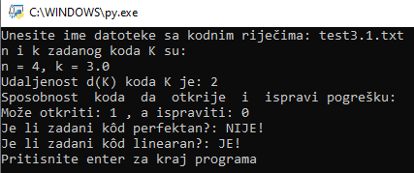

Slika 4 Prikaz ispisa rješenja binarnog bloka u teksutanoj datoteci test3.1.txt

Za izlazak iz programa dovoljno je pritisnuti tipku *Enter*.

Za pisanje vlastitih tekstualnih datoteka sa biranim blok kodovima važno je napomenuti da je između dvije riječi zabranjeno stavljanje razmaka. Dakle, nakon svake nove unesene riječi nužno je samo otići u novi red.

1. Testni primjerci
   1. Nepostojeća datoteka

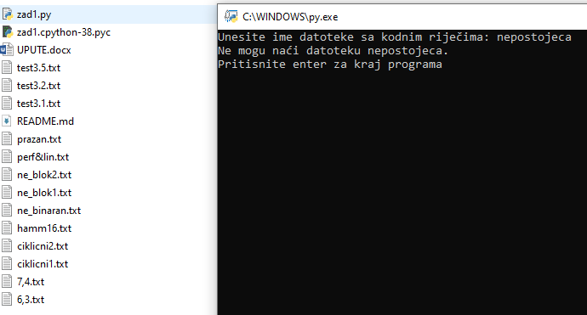

Slika 5 Datoteka ne postoji na računalu

* 1. Prazna datoteka

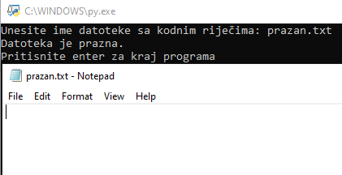

Slika 6 Greška pri učitavanju prazne datoteke

* 1. Krivi put do datoteke

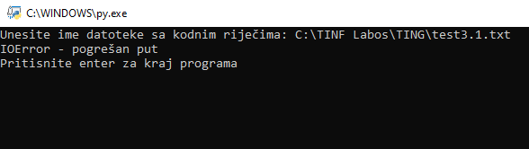

Slika 7 Greška pri upisivanju puta do datoteke

* 1. Kod koji nije blok kod

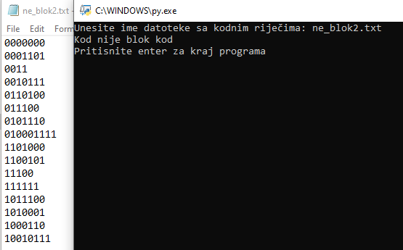

Slika 8 Sve riječi moraju biti jedanke duljine da bi kod bio blok kod

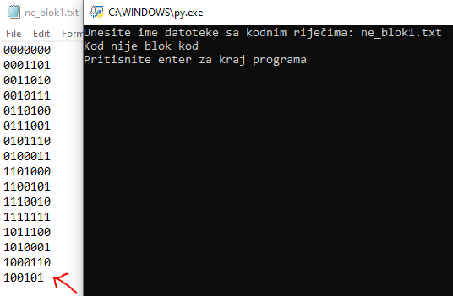

Slika 9 Kod nije blok kod zbog zadnje riječi koja je za jedan bit manja od ostalih riječi

* 1. Kod koji nije binaran

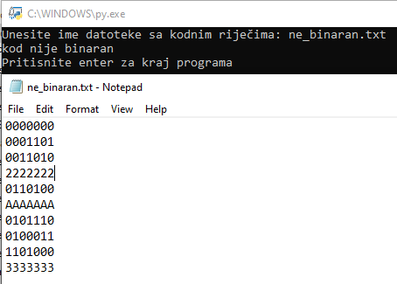

Slika 10 Kod se ne sastoji isključivo od bitova 0 i 1

* 1. Pojavljivanje dva puta iste kodne riječi

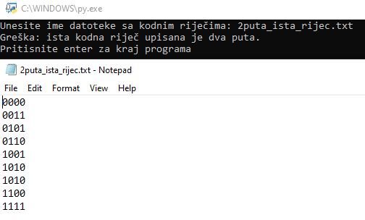

Slika 11 Riječ 1010 se pojavljuje dva puta s toga to nije ispravno napisan kod

* 1. Ne linearni i ne perfektni kodovi

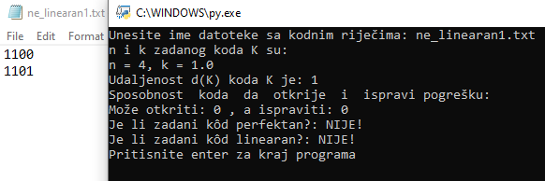

Slika 12 Kod ne sadrži riječ "0" stoga nije linearan niti zadovoljava jednadžbu perfektnost

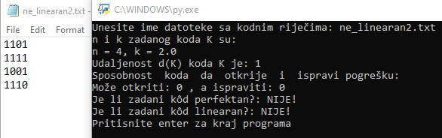

Slika 13 Kod ne sadrži riječ "0" stoga nije linearan niti zadovoljava jednadžbu perfektnosti

* 1. Linearni, ne perfektni kodovi

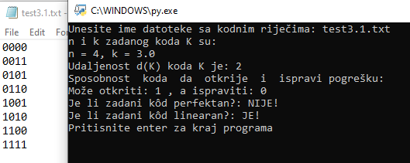

Slika 14 Kod zadovoljava uvjete linearnosti ali ne i perfektnosti

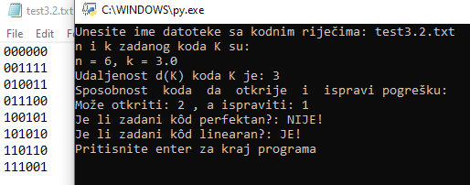

Slika 15 Kod zadovoljava uvjete linearnosti ali ne i perfektnosti

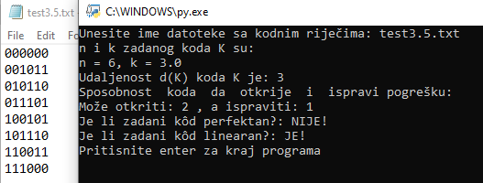

Slika 16 Kod zadovoljava uvjete linearnosti ali ne i perfektnosti

* 1. Linearni i pefektni kodovi

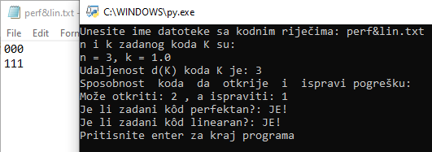

Slika 17 Kod zadovoljava sve uvijete linearnosti i prfektnosti

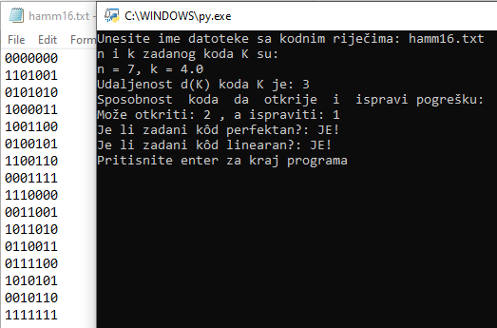

Slika 18 Kod zadovoljava sve uvijete linearnosti i prfektnosti

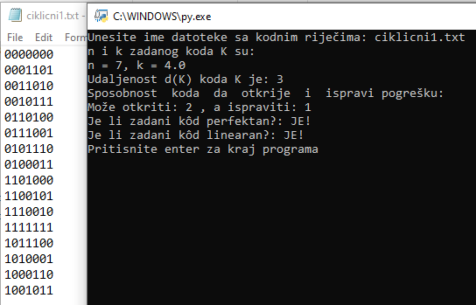

Slika 19 Kod zadovoljava sve uvijete linearnosti i prfektnosti

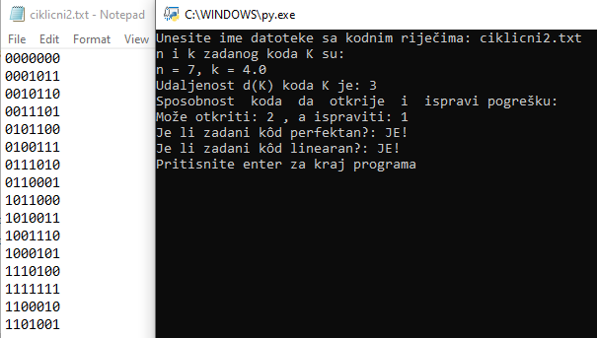

Slika 20 Kod zadovoljava sve uvijete linearnosti i prfektnosti

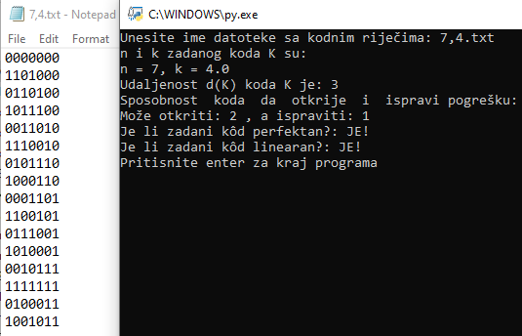

Slika 21 Kod zadovoljava sve uvijete linearnosti i prfektnosti

1. Literatura

[1] I. S. PANDŽIĆ, A. BAŽANT,. Ž. ILIĆ, Z. VRDOLJAK, M. KOS, V. SINKOVIĆ, Uvod u teoriju informacije i kodiranje. 2. izdanje, Element, 2009.

[2] <https://www.fer.unizg.hr/_download/repository/TINF_LV_2019-20_Zadaci.pdf>